**人との関わりの中で自分のよさを発揮する子**

伊東市立南小学校長　多田 真由美

　残暑厳しい2学期の始まりとなりましたが、学校に子供たちの元気な声や明るい笑顔が戻ってきました。

　今年度は、学校重点目標を「人との関わりの中で自分のよさを発揮する子」としました。1学期は、運動会の全日開催、異学年との交流活動などを通して、人と関わる中でそれぞれの成長を見届けることができました。地域の方からは、自分から進んであいさつする子供が増えてきたとの声が寄せられました。

　学校評価においても、子供たちの「自分にはよいところがある」という評価項目で大きな伸びが見られました。人と関わる中で自分のよさを実感する子供たちが増えてきたことをうれしく思っています。また、このことに連動するように「学校が楽しい」という評価についても伸びが見られます。

　誰もが優しさや思いやりの心を持っているにもかかわらず、物の言い方や思いの伝え方がうまくいかず、相手に誤解を生じさせ、トラブルに発展してしまうことがあります。人と関わる中で、自分の気持ちをうまく相手に伝えたり、相手の思いを感じ取ったりしながら、お互いが気持ちよく生活できるスキルを身に付けることの大切さを感じます。「おはようございます」という朝のあいさつから人と関わり、あたたかな言葉で人と話ができる子供たちに育てていきたいと思います。

　今学期も人との関わりの中で自分のよさを実感し、さらにそのよさを伸ば

そうと意欲的に学び続ける子供たちを、職員一同支援してまいります。

　今後とも、ご理解、ご協力をお願いいたします。



●善行賞についてのお知らせと情報募集

伊東市教育委員会と伊東ライオンズクラブは、毎年、「子供たちの善い行いをできるだけ多く認め、励まし、その行いの輪を広げていく」ことや「子供たちの人や社会のために進んで行動しようとする意欲を高める」ことを目的に善行賞の授与を行っています。

つきましては、ご家庭や地域において南小の子供たちの善行を見かけましたら、学校（担任または教頭）までお知らせください。

対象となる善行の内容は次のとおりです。

○　個人賞・団体賞　　ア　人命救助等の事故防止

イ　福祉活動への参加

ウ　環境美化活動への参加

エ　その他（地域への貢献、隣人愛、自然や文化財の愛護等）

　　○　伝統文化継承活動　ア　伝統文化継承活動への参加（地域への貢献）

学校、保護者、地域全体で子供たちを認め、称揚していきたいと思いますので、ご協力をお願いします。なお、締め切りは10月末までとします。

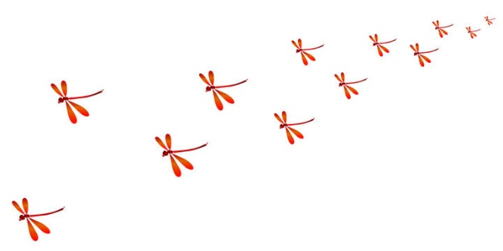

就学援助10月認定について

　就学援助の10月認定を希望されるご家庭につきましては、担任に申し出てください。申請書等の提出の校内締め切りは**9月15日(金)**です。

